# **[解决WAS更新web.xml文件不生效的问题（web_merged.xml是罪魁祸首）](http://www.cnblogs.com/danne823/p/was_cache.html)**

## **问题原因分析**

近日碰到更新web.xml文件到WAS服务器（WebSphere Application Server 8.5.5.3）后，不生效的问题。  
网上找了一圈，基本都是说WAS缓存引起的。

手动更新了缓存目录下（config\cells\<cell_name>\applications\<ear_name>\deployments\<app_name>\<war_name>\WEB-INF）的web.xml文件后，重启WAS，还是不生效。

凸(艹皿艹 )

几经折腾还是没有效果，突然回想起部署应用时，发现部署完后应用目录WEB-INF下会新增很多文件（包括ibm_开头的那几个文件），其中有个web_merged.xml文件。  
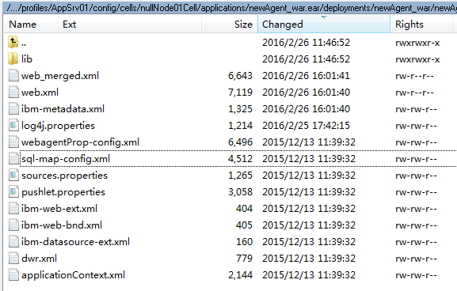

打开web_merged.xml一看，果然，里面包含了web.xml的内容，但是，是旧的内容。

## **解决方案**

问题原因就这样找到了，下面就是**解决方案**：

* 方案一
  1. 更新web.xml的同时，把改动也更新到web_merged.xml
  2. 把更新完的两个文件，复制到配置缓存目录下（config\cells\<cell_name>\applications\<ear_name>\deployments\<app_name>\<war_name>\WEB-INF）。
  3. 最后，你需要重启一下WAS服务。
* 方案二  
  使用WAS的web控制台进行更新web.xml文件（登陆控制台，选择程序后点击“更新”，选择“替换或添加单个文件 ”，然后参考下图）。  
  WAS会自动把更改同步到web_merged.xml以及缓存目录下。（相当于WAS帮你进行了方法一的操作）  
  使用这个方法，你甚至都不需要重启WAS，也不需要重启应用。  
  